06.05.2020 г. (среда)
Алгебра
Тема: Тема: Сложение и вычитание алгебраических дробей.
Просмотреть видеоурок | https://youtu.be/XT4LZgkxmQE
Упражнения из учебника | §26, № 468-470(1-2)

Русский язык
Повторение темы: Деепричастия несовершенного и совершенного видов.
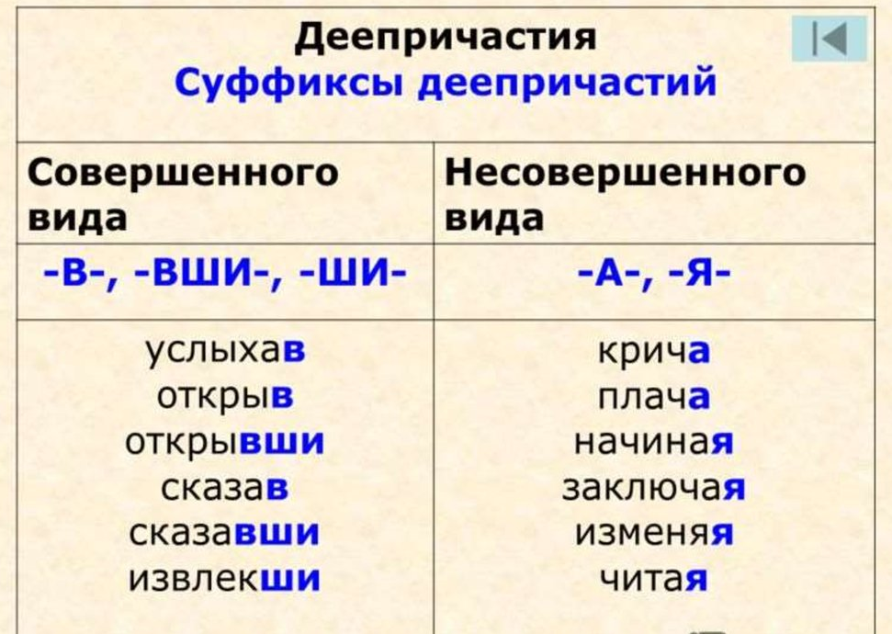
УПР. 204.
Спишите, заменяя выделенные глаголы в прошедшем времени деепричастиями того же вида и расставляя пропущенные знаки препинания. Союз и в этом случае опускается. •Подчеркните орфограммы в приставках и суффиксах.
Образец. Брат рассказывает о происшествии и очень волнуется. — Брат рассказывает о происшествии, очень волнуясь.
1. От реки шёл туман и окут..вал пр..брежные кусты. 2. Турист быстро ш..гал по тропинк.. и вес..ло посвист..вал. 3. Тропинка изв..валась змейкой и вела к камыш..вым зар..слям. 4. Собака б..жала впереди охотника и пост..янно оглядывалась. 5. Тетерев т..жело взм..хнул крыльями, поднялся и полетел. 6. Утки покружились над озером и сели на воду около трос..ника.
УПР. 208
Диктант. Обозначьте деепричастные обороты.
Пр..дол..вая сопр..тивление противника; защ..щая ворота (з, с)борной школы; (не)пр..к..саясь рукой к мячу; проход..т в замедл..н..м темпе; ра(з, с)тирая рукой ушибл..ное колено; (не)допустить противника (к)вратарской площадк..; пр..бежав (на)помощ(?) нап..дающ..му; (не)замеч..ная защитником опас(?)ная передача; нар..стающий гул голосов болел(?)щиков; ра(з, с)г..ревшаяся схватка (в)центре поля.

Геометрия
Тема: Некоторые свойства прямоугольных треугольников.
Просмотреть видеоурок | https://youtu.be/b5_2RsjJ13k
Учебник | П. 35, выписать в справочник свойства.
Упражнения из учебника | № 254

Физика
Тема: Повторение «Условие равновесия рычага. Момент силы».
В программе Paint, Word выполнить задание по физике + информатике.
Алгоритм действия.
- Записать тему: «Условие равновесия рычага. Правило моментов».
- Записать текст задачи.
- Решить задачу. Оформление стандартное: «Дано», «СИ», «Решение».
- Выполнить чертеж к задаче.
- Нарисовать рычаг первого рода.
- Обозначить плечи рычага слева и справа (l₁, l₂), соблюдая масштаб. Масштаб выбираете сами. Указываете в примечании.
- Слева и справа рисуете приложенные силы (не массы), соблюдая масштаб: вектор, обозначение силы. F_{1,} F_{2.}
Примерный образец чертежа посмотрите в учебнике на стр. 174, рис. 168.
- Записать ответ.
Примечание. Работу выполняете только в электронном виде.
Карпей А.
На рычаг слева действует сила 1,2 кН. Левое плечо равно 80 см. Какая сила приложена справа, если правое плечо рычага равно 240 см? Рычаг находится в равновесии.
Чувиров С.
Слева к рычагу прикреплен груз массой 10 кг. Левое плечо равно 20 см. Правое плечо равно 80 см. Чему равна масса груза, который надо подвесить справа, чтобы рычаг находился в равновесии?
Черепанов С.
Тело массой 200 г подвешено к правому плечу рычага равному 30 см. Определите чему равно левое плечо рычага, если к нему подвесили груз 100 г? Рычаг находится в равновесии.

Срок выполнения: до 14.05.2020г.

Английский язык
https://puzzle-english.com/exercise/present_simple_present_continuous
1.Перейти по ссылке.
2.Посмотреть видеоурок. При необходимости можно пересмотреть объяснение сколько угодно раз, делать паузы во время объяснения материала преподавателем.
3. Просмотреть слова и выражения после урока (промотать ниже). Обратите внимание: слова и выражения нужно прослушивать, нажимая на значок «динамик». Повторять их вслух. ОБЯЗАТЕЛЬНО!
4. Переключить на «ознакомиться с фразами». Читать фразы вслух, прослушивать их, нажимая на значок «наушники», повторять за диктором.
5. Выполнить задание (жёлтая кнопка «начать задание») - собрать фразы из пазлов.
6. Сделать скриншот «задание выполнено», прислать мне, подписав, чьё это задание, на +79193773311 в WhatsApp, на эл.почту 79193773311@mail.ru или в группе в Skype.

История
Дата | Тема | Домашнее задание
06.05 | Народные движения в XVII веке.  Интернет-урок:  https://www.youtube.com/watch?v=zXur7r9zVt0 | - Просмотреть интернет-урок.  - Прочитать учебник:  История России. 7 класс. Учебное пособие под ред. Торкунова А.В., 2-е изд. М.: Просвещение, 2016. Часть 2, §20, Стр. 50-57.  Письменного задания на эту неделю не будет.
09.05 | 9 мая – День Победы (выходной). | Предлагаю факультативное задание.  Выяснить у родителей, дедушек, бабушек, кто из ваших прадедов и других родственников воевал, и составить короткий рассказ об одном из них.  На сайтах «Память народа» и «Подвиг народа» выложены рассекреченные данные о солдатах Великой Отечественной войны из архивов Министерства обороны РФ.  https://pamyat-naroda.ru  http://podvignaroda.ru/?#tab=navPeople_search  На этих сайтах можно по фамилии, имени и отчеству советского солдата найти его награды, приказы о награждениях с описанием, где и за что они получены, а также уточнить боевой путь войсковых соединений, в рядах которых воевал солдат.  !!! Кто выполнит факультативное задание – получит дополнительную оценку.

